ประกาศ
รับสมัครเด็กเล็กเข้าเรียน
ในศูนย์พัฒนาเด็กเล็กองค์การบริหารส่วนตำบลบันนังสาเรง
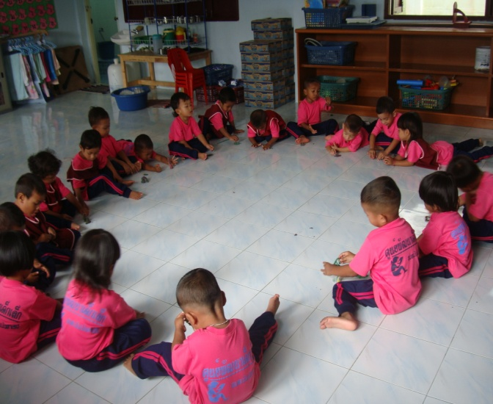 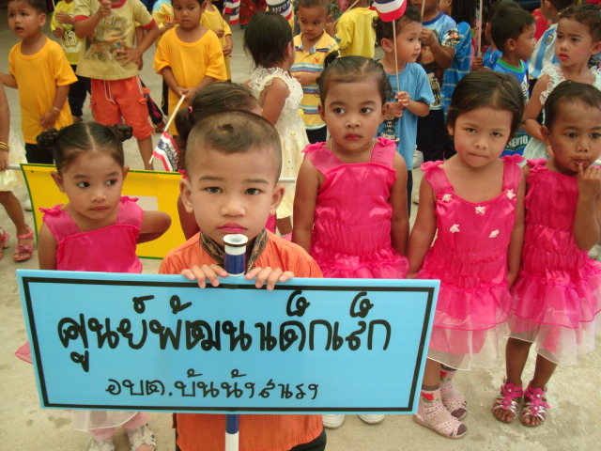 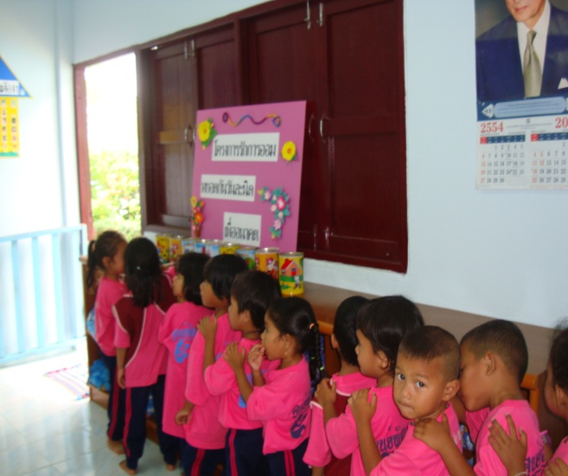ด่วน!!! ……รับจำนวนจำกัด ตั้งแต่ บัดนี้ จนถึงวันที่ 15 พฤษภาคม 2555สมัครได้ที่ อบต.บันนังสาเรง หรือ ศพด.อบต.บันนังสาเรง
หรือติดต่อได้ที่ ผู้ดูแลเด็กเล็ก อบต.บันนังสาเรง 081-277-9106 , 081-678-1861 , 086-289-6635

